Министерство транспорта Российской Федерации

Федеральное государственное автономное образовательное

учреждение высшего образования

«Российский университет транспорта»

(ФГАОУ ВО РУТ(МИИТ), РУТ (МИИТ)

Институт транспортной техники и систем управления

Кафедра «Управление и защита информации»

Лабораторная работа № 8

по дисциплине: «Программирование и основы алгоритмизации»

на тему: «Ряды»

Выполнил: ст. гр. ТЭИ-111

Попов В.А.

Вариант №3

26.08.2025

(дата выполнения)

Проверил: к.т.н., доц. Сафронов А.И.

___________

(дата приёмки)

Москва – 2025 г.

1. **Цель**

Разработать программу на языке C# для вычисления значений ряда с использованием циклов, обеспечивающих итерацию по известному диапазону, а также проверить корректность реализации алгоритма в среде Microsoft Visual Studio.

1. **Формулировка задачи**

Разработать программу на C# для вычисления суммы ряда  (*n*>1) используя цикл for по известному диапазону, реализовать «ввод до победного» через TryParse, минимизировать возведение в степень и проверить корректность на тестовых примерах.

1. **Блок-схема алгоритма**

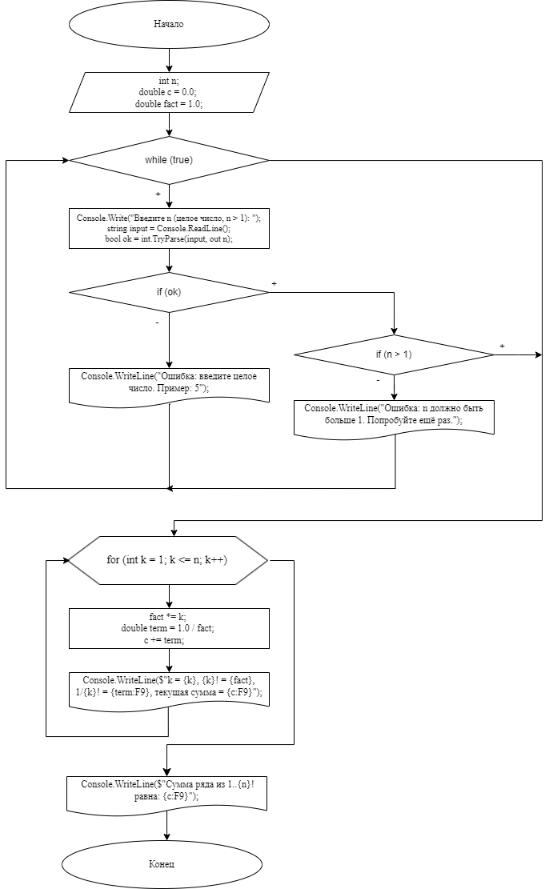

Рисунок 3.1.1 – Блок-схема алгоритма

1. **Подбор тестовых примеров**
   1. **Первый ввод**

n = 2

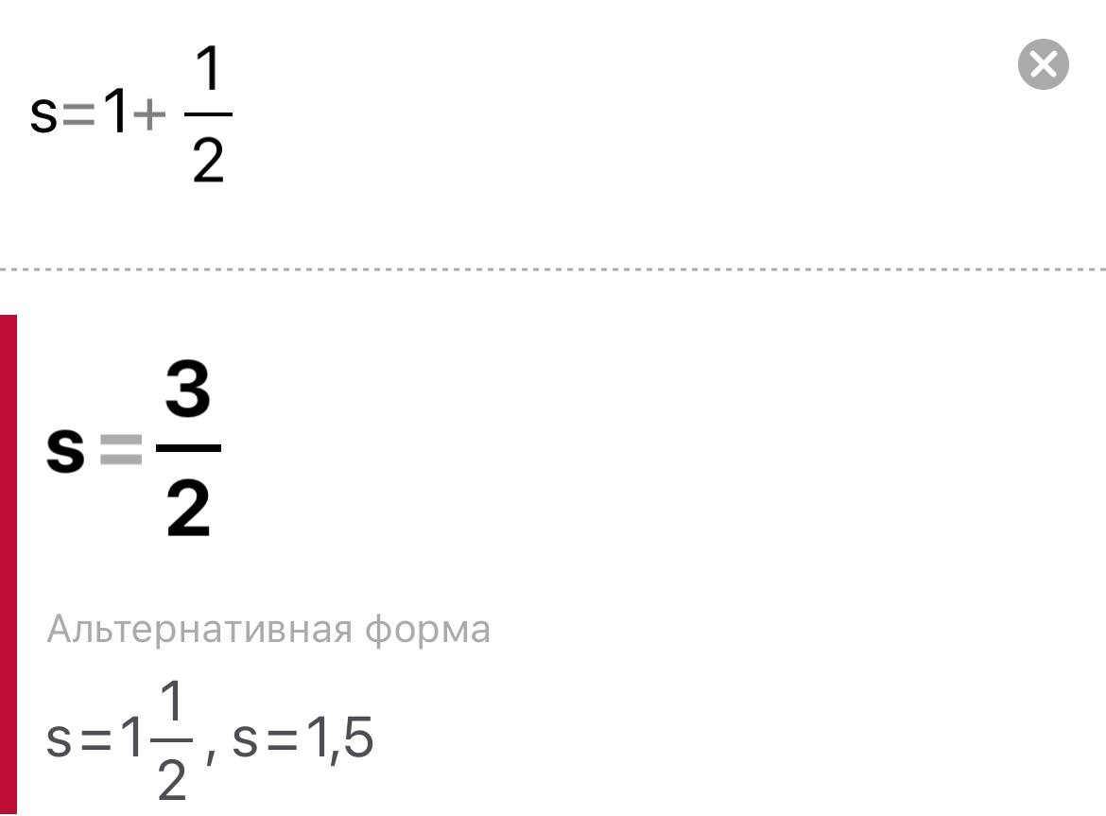

Рисунок 4.1.1 – Тестовый пример №1

* 1. **Второй ввод**

n = 0

Ошибка: n должно быть больше 1.

* 1. **Третий ввод**

n = 5

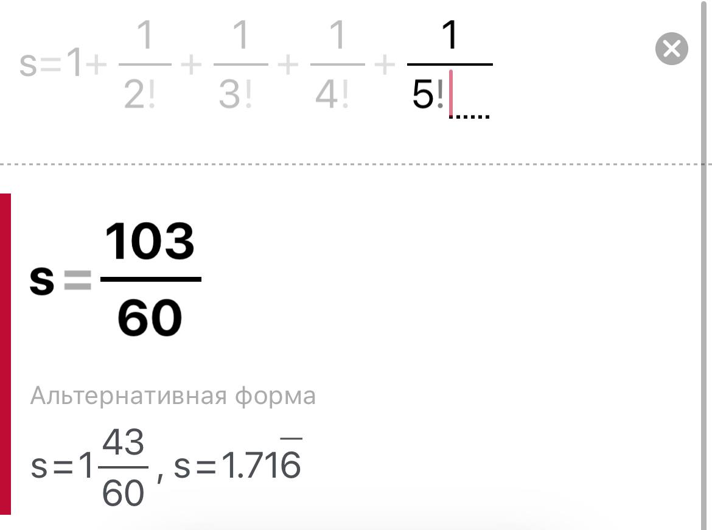

Рисунок 4.1.2 – Тестовый пример №2

* 1. **Четвертый ввод**

n = g

Ошибка: введите целое число.

1. **Листинг (код) программы**

using System;

class Program

{

static void Main(string[] args)

{

// Переменные

int n; // количество членов ряда (n > 1)

double c = 0.0; // сумма ряда

double fact = 1.0; // текущее значение факториала (k!)

// Ввод n с проверкой корректности

while (true)

{

Console.Write("Введите n (целое число, n > 1): ");

string input = Console.ReadLine();

bool ok = int.TryParse(input, out n);

if (ok)

{

if (n > 1)

{

// корректное значение, выходим из цикла

break;

}

else

{

Console.WriteLine("Ошибка: n должно быть больше 1. Попробуйте ещё раз.");

}

}

else

{

Console.WriteLine("Ошибка: введите целое число. Пример: 5");

}

}

// Вычисление суммы ряда

// Формула: c = 1/1! + 1/2! + ... + 1/n!

for (int k = 1; k <= n; k++)

{

fact *= k; // вычисляем факториал (k!)

double term = 1.0 / fact; // очередной член ряда

c += term; // добавляем к сумме

Console.WriteLine($"k = {k}, {k}! = {fact}, 1/{k}! = {term:F9}, текущая сумма = {c:F9}");

}

// Итоговый вывод

Console.WriteLine();

Console.WriteLine($"Сумма ряда из 1..{n}! равна: {c:F9}");

Console.ReadKey(true);

}

}

1. **Расчет тестовых примеров на ПК**

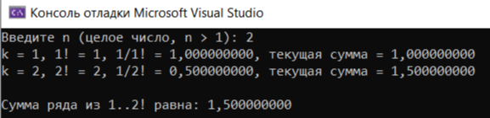

Рисунок 6.1.1 – Расчет №1

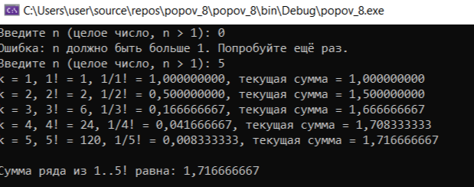

Рисунок 6.1.2 – Расчет №2

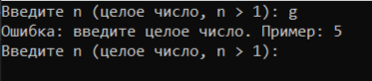

Рисунок 6.1.3 – Расчет №3

1. **Вывод**

В ходе выполнения работы разработана и протестирована программа для расчета ряда с использованием циклов. Задача решена корректно, что подтверждено тестовыми примерами, выполненными на ПК.